Österreich hat gewählt: „Goldene Teekanne“ für beliebteste Wintersportler:innen

• „Goldene Teekanne“ von TEEKANNE & Ski Austria für beliebteste Skistars
• Ausgezeichnet: Julia Scheib, Manuel Feller, Lisa Hauser und Johannes Lamparter

Salzburg, 12. Oktober 2026: Normalerweise kämpfen nordische und alpine Spitzensportler:innen ausgerüstet mit Renn-, Sprung und Langlaufskiern um Millimeter und Hundertstel, um Stockerlplätze und Medaillen. Weitaus gemütlicher für die Athlet:innen, dafür aber nicht weniger aussagekräftig, ist die Auszeichnung mit der „Goldenen Teekanne“ durch den Salzburger Teespezialisten TEEKANNE und Ski Austria. Seit mehr als vier Jahrzehnten wählen die Österreicher:innen ihre beliebtesten Wintersportler:innen und zeichnen sie mit der etwas anderen „Goldenen“ aus.

Viele Österreicher:innen sind in der Saison 2025/26 dem Voting-Aufruf von TEEKANNE gefolgt und haben ihre beliebtesten Wintersportler:innen nominiert. Und so ging die „Goldene Teekanne“ in der Saison 2025/26 an die Mehrfach-Weltcup-Siegerin Julia Scheib (Ski Alpin Damen), zum zweiten Mal in Folge an Biathlon-Ass Lisa Hauser (Ski Nordisch Damen), an den Gesamtweltcup-Sieger Johannes Lamparter (Ski Nordisch Herren) sowie an Kitzbühel-Sieger Manuel Feller (Ski Alpin Herren). Was sie alle gemeinsam haben? Sie haben neben ihren sportlichen Höchstleistungen durch Sympathie, Sportsgeist, ihren persönlichen Umgang mit Erfolgen und Misserfolgen sowie mit ihrem authentischen Auftreten überzeugt.

Die ausgezeichneten alpinen Skistars: Präzision, Geduld und der Mut zum Angriff

Bei den Alpinen fiel die Wahl der Österreicher:innen im Sympathie-Ranking auf Julia Scheib und Manuel Feller. Die Steirerin krönte ihre herausragende Saison 2025/26 mit fünf Weltcupsiegen und dem Gewinn der Riesenslalom-Kristallkugel – ein Erfolg, der nach Jahren verletzungsbedingter Rückschläge ihre außergewöhnliche Beharrlichkeit unterstreicht. Manuel Feller erfüllte sich mit seinem Triumph beim legendären Kitzbühel-Slalom einen lang gehegten Traum und gewann zudem Olympia-Silber in der Team-Kombination. Was beide „TEEKANNE“-Champions verbindet, ist die Fähigkeit, im entscheidenden Moment Ruhe zu bewahren und mit höchster Präzision ihr Können abzurufen – Eigenschaften, die auch eine gute Tasse Tee auszeichnen: Sie entfaltet ihre ganze Qualität, wenn man sich Zeit nimmt.

Die beliebtesten Nordischen: Ausdauer trifft Gelassenheit

Auch im nordischen Lager überzeugten zwei Ausnahmeathlet:innen die Österreicher:innen in Sachen Sympathie und Beliebtheit. Sowohl Johannes Lamparter als auch Lisa Hauser begeisterten in der Saison 2025/26 mit konstanten Spitzenleistungen: Der Tiroler Lamparter dominierte die Nordische Kombination, gewann den Gesamtweltcup sowie zwei weitere Kristallkugeln und stand gleich elfmal auf einem Weltcup-Podest. Die Tiroler Biathletin Lisa Hauser sorgte mit ihrem emotionalen Weltcupsieg in Östersund für einen der Höhepunkte des Sport-Winters und zählte ebenfalls zu den erfolgreichsten österreichischen Wintersportlerinnen der Saison. Beide Sportarten verlangen neben körperlicher Höchstleistung vor allem Konzentration, Ausdauer und einen kühlen Kopf – Qualitäten, die ebenso für bewussten Teegenuss stehen und seit mehr als 40 Jahren perfekt zur Tradition der „Goldenen Teekanne“ passen.

Publikum vergab „Goldene Teekanne“ 2025/26

Seit mehr als 40 Jahren ist TEEKANNE Partner von Ski Austria und lädt die Österreicher:innen alljährlich zur Wahl der beliebtesten Wintersportler:innen der Nation ein. „Olympische Momente und große Siege begeistern uns alle. Doch wahre Vorbilder zeigen Größe auch abseits des Podests. Mit der Goldenen Teekanne zeichnen wir seit 1979 jene Athletinnen und Athleten aus, die Leistung mit Fairness, Authentizität und Teamgeist verbinden“, betont Thomas Göbel, Geschäftsführer TEEKANNE Österreich und Osteuropa.

TEEKANNE Österreich mit Sitz in Salzburg

TEEKANNE Österreich produziert seit 75 Jahren am Standort Salzburg und verantwortet von hier aus auch für den gesamten osteuropäischen Raum. Das Familienunternehmen ist seit Jahren Marktführer für Tee in Österreich und verfolgt eine konsequente Nachhaltigkeitsstrategie, die integral verstanden wird und sich durch alle Bereiche zieht. Dazu zählen beispielsweise die enge und langjährige Zusammenarbeit mit Rainforest Alliance (RFA) und Fairtrade.

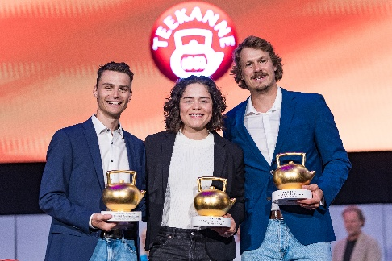

Pressebild 1: Das Publikum hat gewählt: Die Goldene Teekanne für Sympathie und Sportsgeist ging heuer an (v.l.n.r.): Gesamtweltcup-Sieger Johannes Lamparter (Ski Nordisch Herren), Mehrfach-Weltcup-Siegerin Julia Scheib (Ski Alpin Damen) und Kitzbühel-Sieger Manuel Feller (Ski Alpin Herren). Nicht im Bild Publikumsliebling Lisa Hauser (Nordische Damen).

Bildnachweis: Johann Groder/ EXPA Pictures / Abdruck honorarfrei!

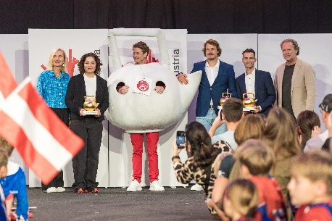

Pressebild 2: ÖSV-Präsidentin Roswitha Stadlober (links außen) und TEEKANNE-Geschäftsführer Thomas Göbel (rechts außen) wurden bei der Verleihung der Goldenen Teekanne tatkräftig von der TEEKANNE höchstpersönlich unterstützt.

Bildnachweis: Johann Groder/ EXPA Pictures / Abdruck honorarfrei!

Rückfragen richten Sie bitte an:

PICKER PR – talk about taste

Alexandra Picker-Rußwurm, Tel. 0662-841187-0

office@picker-pr.at; www.picker-pr.at

